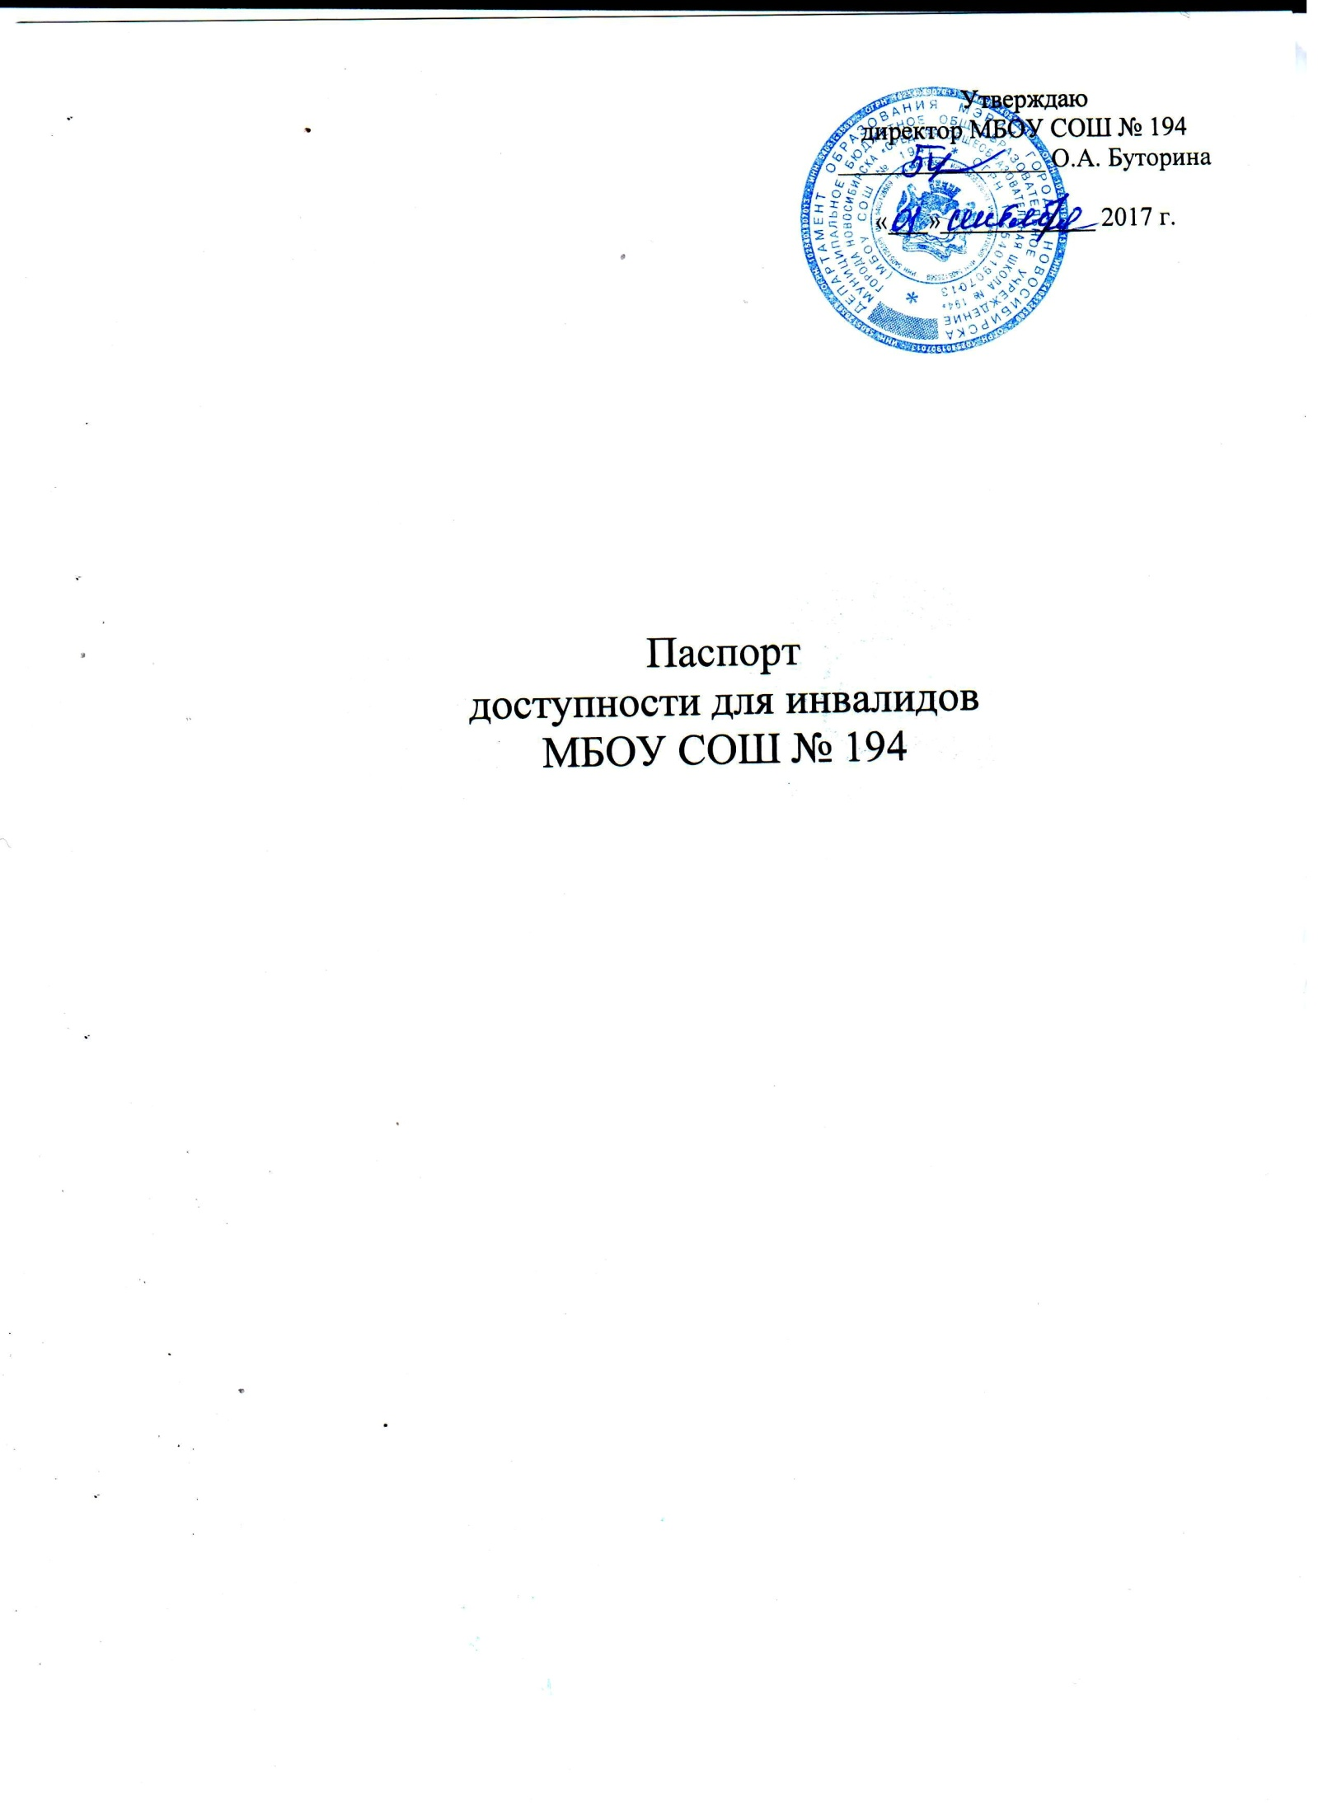

- Общие сведения об объекте

1.1. Наименование (вид) объекта – здание муниципального бюджетного общеобразовательного учреждения города Новосибирска «Средняя общеобразовательная школа № 194»
1.2. Адрес объекта – 630133, г. Новосибирск, ул. Лазурная 10/1
1.3. Сведения о размещении объекта : отдельно стоящее здание 3 этажа.
1.4. Год постройки здания – 1988. Год последнего капитального ремонта – нет.
1.5. Дата предстоящих плановых ремонтных работ: текущего – 2018, капитального – нет.

Сведения об организации, расположенной на объекте

1.6. Название организации (учреждения), (полное юридическое наименование – согласно Уставу, краткое наименование)
Муниципальное бюджетное общеобразовательное учреждение города Новосибирска «Средняя общеобразовательная школа № 194»,
МБОУ СОШ № 194
1.7. Юридический адрес организации (учреждения) – 630133, г. Новосибирск, ул. Лазурная 10/1
1.8. Основание для пользования объектом – оперативное управление.
1.9. Форма собственности – государственная.
1.10. Территориальная принадлежность – муниципальная.
1.11. Вышестоящая организация – Департамент образования мэрии города Новосибирска.
1.12. Адрес вышестоящей организации – г. Новосибирск, ул. Красный проспект, 34.

- Характеристика деятельности организации на объекте (по обслуживанию населения)

  - Сфера деятельности – образование.
  - Виды оказываемых услуг – предоставление образовательных услуг.
  - Категории обслуживаемого населения по возрасту – дети.
  - Категории обслуживаемых инвалидов: с нарушением зрения, нарушением слуха, нарушениями умственного развития.
  - Плановая мощность: 870 детей; фактическая наполняемость: 1450 детей.
  - Участие в исполнении ИПР инвалида, ребёнка-инвалида – да.

- Состояние доступности объекта.
  - Путь следования к объекту пассажирским транспортом – остановка «Лазурная»: маршрутное такси 2, 14, 16, 18, 19, 33, 40, 46; автобусы 30, 95, 96, 97, 98; троллейбусы 7, 22, 36. Наличие специального транспорта для первозки детей, в том числе детей-инвалидов – не имеется.

  - Организация доступности объекта для инвалидов (форма обслуживания).

Предусмотрено инклюзивное образование на дому.
№ | Категории инвалидов (вид нарушения) | Вариант организации доступности объекта.
1 | инвалиды, передвигающиеся на креслах-колясках | не организована доступность (нет пандуса, не предусмотрены отдельные помещения для обучения, нет специальных санитарно-гигиенических помещений).
2 | с нарушением опорно-двигательного аппарата | доступность условная
3 | с нарушением зрения | доступность условная
4 | с нарушением слуха | доступность условная
5 | с нарушением умственного развития | доступность условная
  - Состояние доступности основных структурно-функциональных зон.
№ | Основные структурно-функциональные возможности | Состояние доступности, в том числе для основных категорий инвалидов
1 | территория, прилегающая к зданию | доступно полностью всем
2 | входы в здание | доступно частично всем
3 | пути движения внутри здания | доступны частично всем
4 | зона целевого назначения здания | доступно частично всем
5 | санитарно-гигиенические помещения | доступны условно
6 | система информации и связи | доступно частично всем
7 | пути движения к объекту (от остановки транспорта) | доступно частично всем

- Управленческое решение.

  - Рекомендации по адаптации основных структурных элементов объекта.

№ | Основные структурно-функциональные зоны объекта | Рекомендации по адаптации объекта (вид работы)
1 | Территория, прилегающая к зданию (участок) | ремонт текущий
2 | входы в зддание | индивидуальное решение с ТСР
3 | пути движения внутри здания | индивидуальное решение с ТСР
4 | зона целевого назначения здания | индивидуальное решение с ТСР
5 | санитарно-гигиенические помещения | индивидуальное решение с ТСР
6 | система информации на объекте | индивидуальное решение с ТСР
7 | пути движения к объекту (от остановки траспорта) | индивидуальное решение с ТСР

  - Период проведения работ – по мере поступления финансовых средств.

